ФОООТЧЕТ ОБ УЧАСТИИ В
ТАНЦЕВАЛЬНЫХ КОНКУРСАХ.

26 февраля 2020 года проходил второй этап городского фестиваля юных талантов « Дошкольная радуга-2020». В творческом соревновании приняли участие дети дошкольного возраста 5-7 лет. Цель конкурса – выявить талантливых детей в дошкольных образовательных учреждениях. В этом году темой фестиваля стало «Наше счастливое детство». Наш коллектив "Веселый башмачок» выступил с номером « Спасибо за счастливое детство!», посвященный 75-ой годовщине Победы в Великой Отечественное войне.

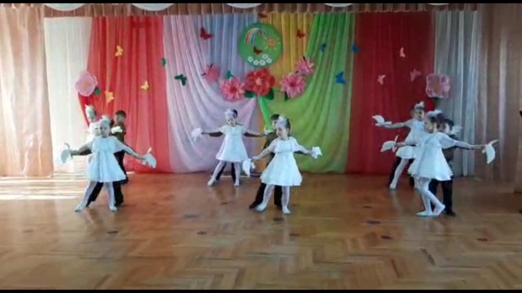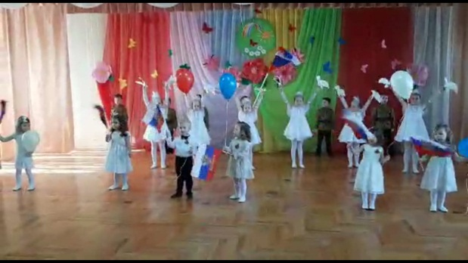
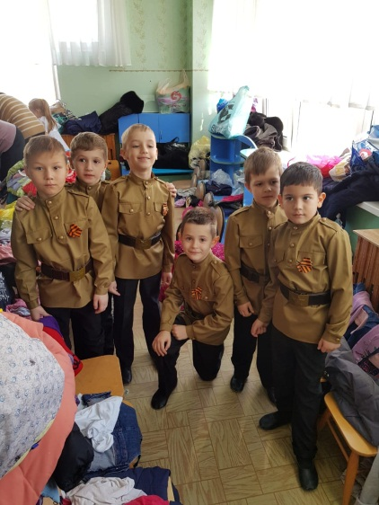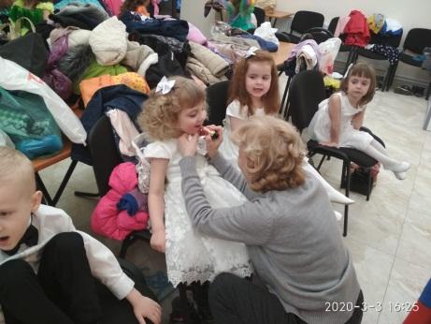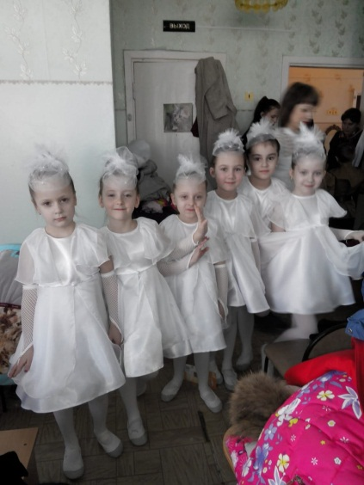
А 3 марта стартовал творческий марафон искусств «Невинномысская весна-2020», который проходил в КДЦ « Родина». И наш детский танцевальный коллектив был участником этого конкурса. 550 танцоров в возрасте
от 3лет, 56 номеров – такое количество было в номинации «Хореографическое творчество».

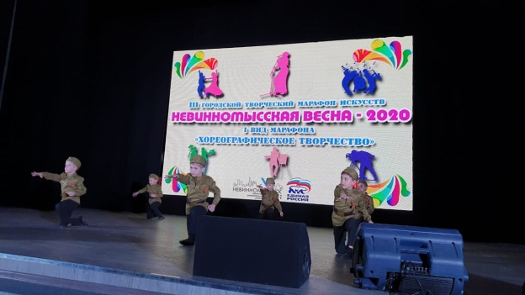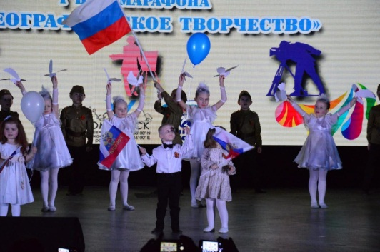
Марафон проводится в третий раз и участников очень много и их количество с каждым годом увеличивается! Подготовка к марафону проводится серьезная, готовится новый номер, шьются новые костюмы.
Наши талантливые дети с достоинством выступили в этом марафоне.
Такие конкурсы помогают развиваться, растет мастерство, качество исполнения танцев, закаляется характер.

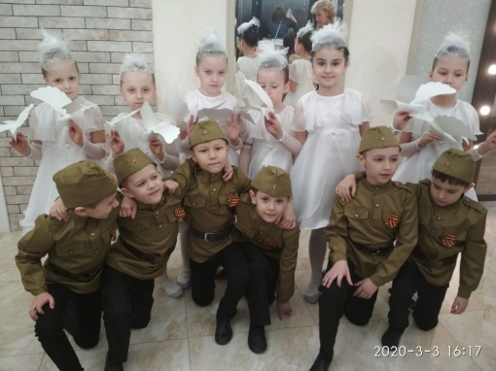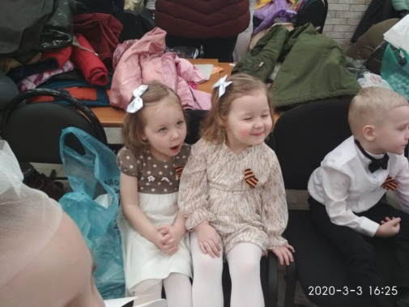
Долгожданным награждением был диплом победителя в «Дошкольной радуге»!

Педагог дополнительного образования:
Колтунова Г.Г.

